“国培计划（2018）”
——示范性网络研修与校本研修整合培训（延续性）
高中英语工作坊线下活动简报
2019年03月13日

项目概况
“国培计划（2018）”——示范性网络研修与校本研修整合培训（延续性）项目开始时间为2018年9月，截止到2019年03月，已经开展了7个月左右的时间。本次培训高中英语工作坊共有47人参训，本次简报内容主要是关于线下活动的开展情况。
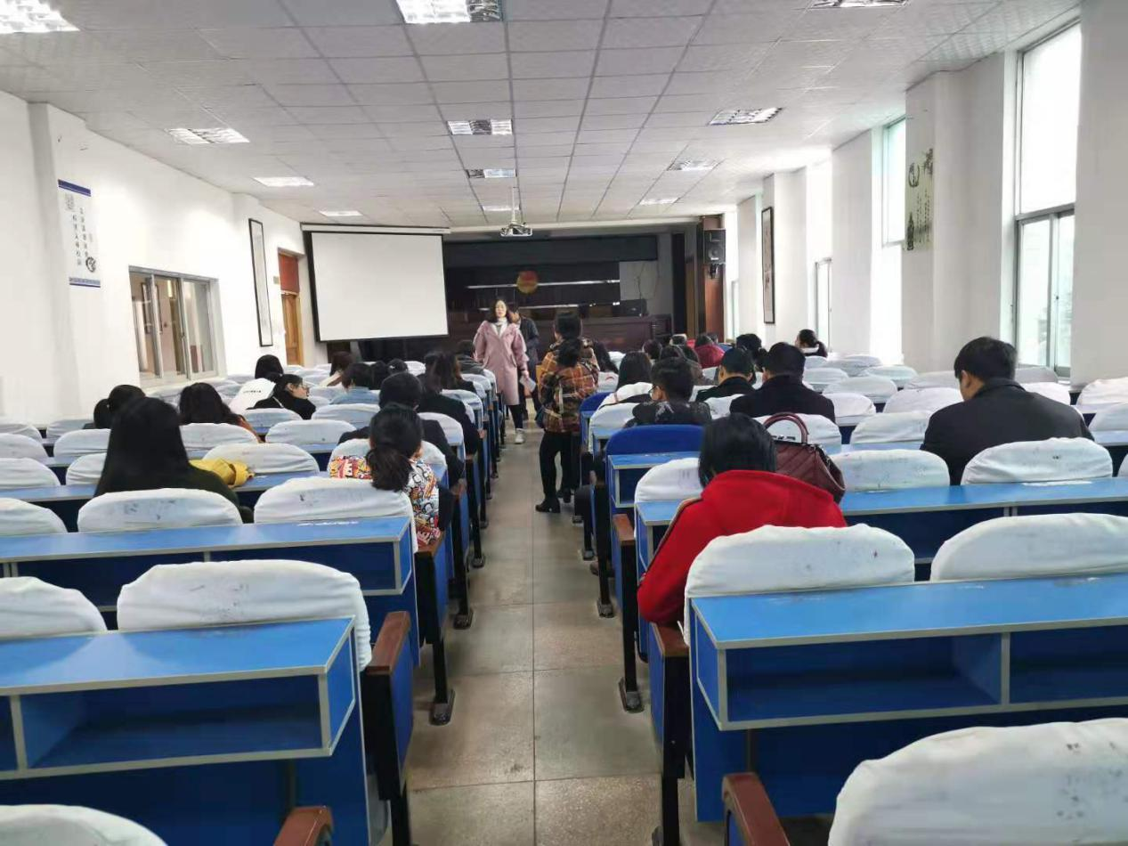
对于本次线下活动进行总体说明，并鼓励教师积极参与
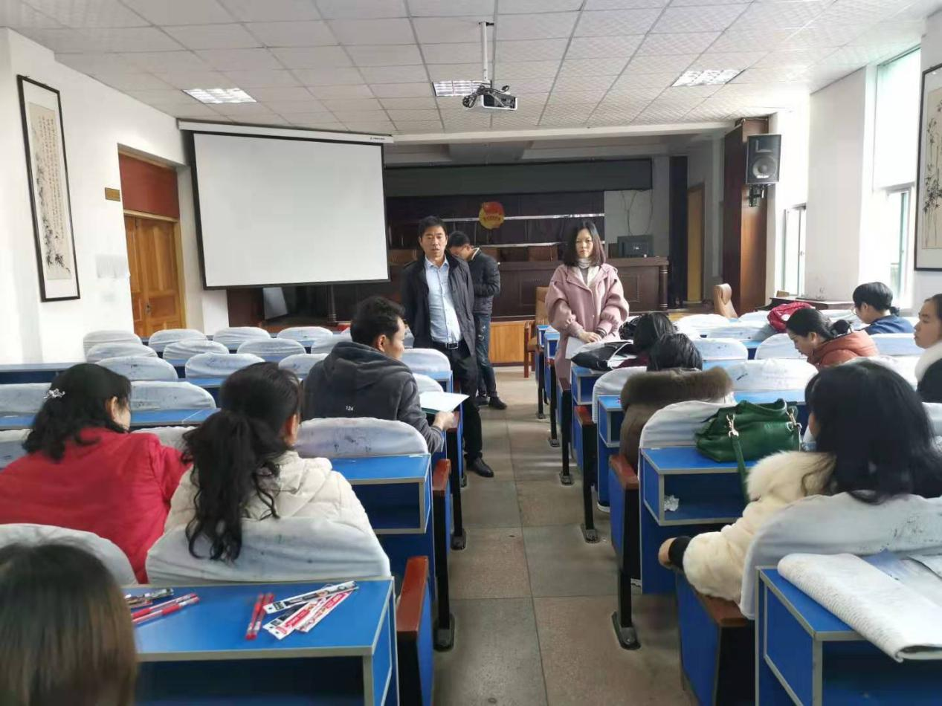

教师分别对于自己在国培计划中遇到的问题进行说明
